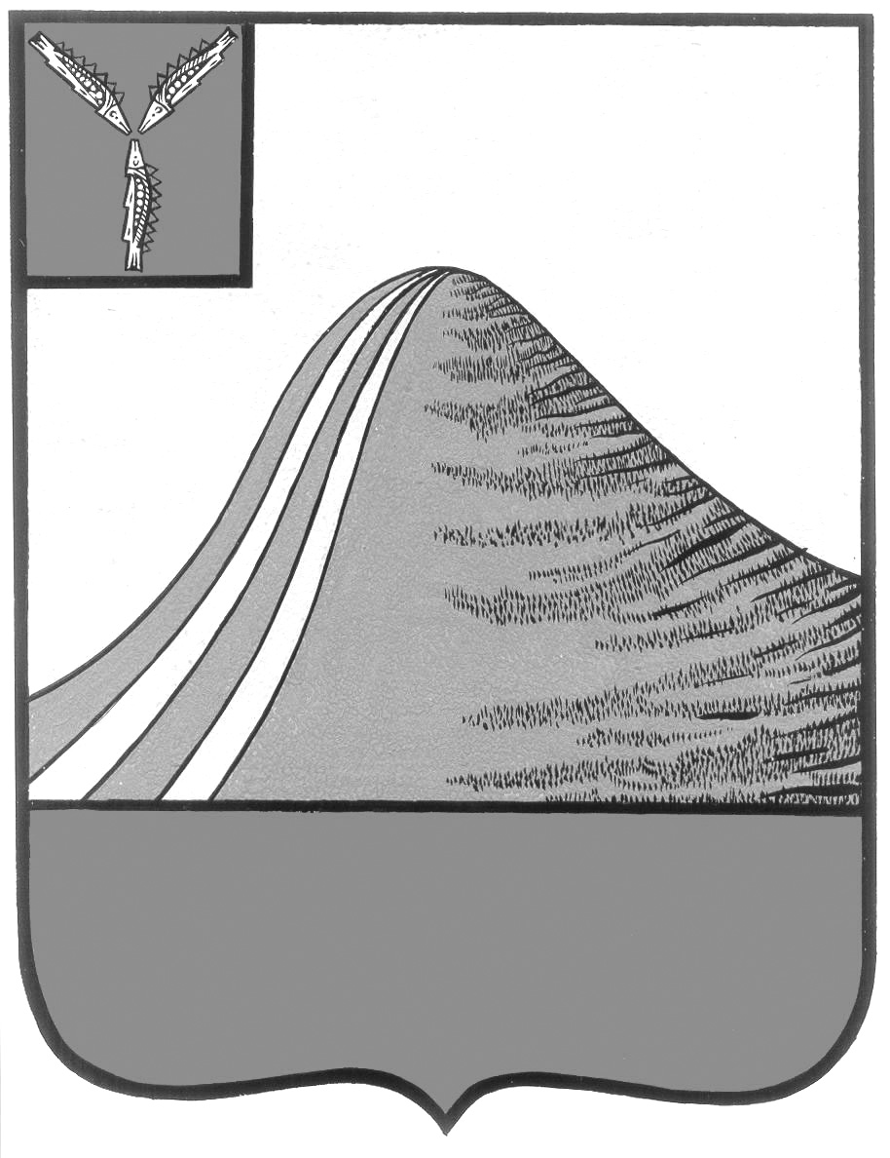
АДМИНИСТРАЦИЯ ЛЫСОГОРСКОГО МУНИЦИПАЛЬНОГО РАЙОНА
САРАТОВСКОЙ ОБЛАСТИ

Р А С П О Р Я Ж Е Н И Е

от 27 декабря 2024 года № 285-к

р.п.Лысые Горы

Об утверждении штатного расписания
администрации Лысогорского муниципального района

Руководствуясь Федеральным законом от 6 октября 2003 года № 131-ФЗ «Об общих принципах организации местного самоуправления в Российской Федерации», Уставом Лысогорского муниципального района Саратовской области», утвердить штатное расписание администрации Лысогорского муниципального района на 1 января 2025 года (прилагается).

Глава Лысогорского
муниципального района С.В.Фартуков

